简介
光纤是光导纤维的简称，是由一组光导纤维组成的用于传播光束的，细小而柔软的传输介质。它是用石英玻璃或者特别塑料拉成的柔软细丝，直径在几个μm（光波波长的几倍）到120μm。就象水流过管子一样，光能沿着这种细丝在内部传输。光纤的构造一般由3个部分组成：涂覆层，包层，纤芯。

光纤制造光纤传输原理
通过对光纤结构的了解我们知道，光纤结构自内向外为纤芯，包层和涂覆层。光纤内部一共有两种光折射率，纤芯的折射率为n1，包层的折射率为n2，由于所掺的杂志不同，使包层的折射率略低于纤芯的折射率，即n2<n1。在石英玻璃光纤中，包层的折射率仅比纤芯层的折射率略低一点，按几何光学的全反射原理，光纤就被束缚在纤芯中进行传输了。

光纤制作简介
将四氯化硅等原材料制成光纤的过程。光纤制造的过程决定了光纤的机械强度、传输特性和使用寿命，对保证光纤质量十分重要。通信光纤的制造分为制棒和拉丝两道工序。

光纤制造预制棒的制造
又称制棒，是将SiCl4等原材料制成与光纤具有相同折射率分布，直径1～3cm的预制棒（preform）的过程。制造方法有多种，普遍采用的有：MCVD法（改进的化学汽相沉积），VAD法（汽相轴向沉积），OVD法（外部汽相沉积），PCVD法（等离子体化学汽相沉积）等。这几种方法都是立足于汽相沉积，但却有很大的差异。
MCVD法 以氧气为载体的高纯度有用气体在旋转的石英管内用高温汽相氧化反应获得固相沉积物的方法，如图1所示。将高纯度气体SiCl4，GeCl4，
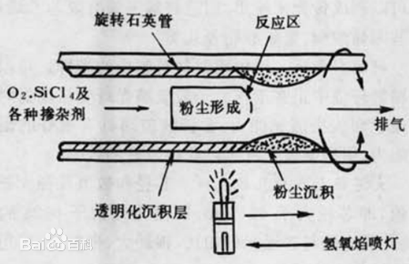
POCl3氟等与载气02一同送入旋转（几十转/分）的石英管内，1 400℃～1 600℃的高温氢氧火焰在管外来回移动，使管内的物质在高温下起氧化反应，形成粉尘状的氧化物SiO2或GeO2等，并沉积在管内壁上，当火焰的高温区再次经过此处时，在管内壁上形成一层均匀透明的石英玻璃膜层，厚度约8～l0μm，氯气和没反应完的材料从管的尾端排出。根据包层与纤芯折射率的不同送入不同的掺杂试剂，如用氟可以降低包层的折射率，用GeCl4可提高纤芯的折射率。用计算机控制每层的掺杂量可以实现复杂的折射率分布。在沉积过程中石英管内的气体流量和气压都必需维持恒定，火焰温度和移动速度也必需恒定。每分钟约沉积0.6g。经数小时的沉积，石英管内壁形成一定厚度的内包层和纤芯，通过加大火焰或降低火焰移动速度并保持石英管的旋转状态，使石英管在外壁温度达1 800℃的状态下软化烧缩，成为实心棒即光纤预制棒。原石英管成为光纤的外包层。
MCVD法是20世纪90年代初最普通的方法，可以制得损耗低的光纤，可方便地改变光纤的折射率分布制成多种结构的光纤。其缺点整个系统维护较复杂，沉积效率较低。采用天然石英砂做成的外皮管，而石英砂的颗粒比汽相沉积的颗粒大得多，故其抗拉强度和抗微裂纹扩张的强度较低，尤其是天然石英砂的外皮管内不同程度地存在杂质、气泡和气线，更将严重影响光纤的强度和使用寿命。
VAD法 属于管外法，是将高纯度的SiCl4、GeCl4，等试剂以气态送入氢氧火焰喷灯中氧化成超细的SiO2和GeO2粉尘沉积在旋转状态的作为靶子的石英玻璃种棒的下端面，形成轴向生长的一个“坯”，种棒不断旋转且向上提升，便形成多孔粉尘预制棒。该棒在环状的加热器内，由较高压力的氦气为载体携带高纯度的Cl2或COC1进行脱水并熔缩成透明的光纤预制棒。图2为VAD法的过程示意图。
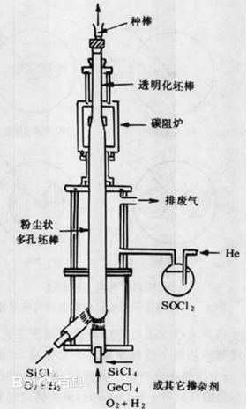特点：①大量载送掺杂气体通过氢氧火焰使沉积速度比MCVD法大5～10倍；②对多孔粉尘棒进行脱水处理，可使其中OH-含量降至1PPb左右（MCVD法为50PPb），基本消除OH-造成的吸收损耗，可以制作极低损耗的光纤；③便于制作大尺寸的预制棒以提高产量，降低成本；④由于全部采用汽相沉积，其SiO2的颗粒比天然石英砂小几个数量级，更不会有天然石英砂所含微量杂质的气隙和气线，VAD法制造的光纤强度要高于MCVD法制造的光纤强度；⑤VAD法的缺点是预制棒脱水过程需消耗大量的氦气，而我国天然氦气较少，价格较贵。
OVD法 亦属管外生长法，原理同VAD法。在靶棒外横向生长出多孔超细粉尘预制棒。靶棒与生长出的预制棒的热膨胀系数不同，冷却后可抽出靶棒，再经脱水、烧结，就可制成透明的光纤预制棒。其示意图见图3。特点同VAD法。
PCVD法 用微波等离子体使石英管内的气体氧化并沉积的预制棒制造方法。其过程见图4。在石英管的一端送入各种化学试制与载气O2，另一端用旋转真
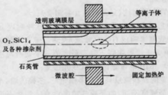图4 PCVD法的过程示意图
空泵保持一定的真空度。一个振荡频率为2.45GHz、功率为1 000W左右的环形微波谐振腔包围着石英管并以约8m/min的速度沿石英管快速移动。整个过程在一个1200℃的炉子内进行。微波能量使石英管内局部地产生非等温低压等离子体，不同种离子互相碰撞直接进行化学反应，沉积出透明玻璃薄层，沉积后的空心棒的烧缩过程如MCVD法。
特点：①反应气体的电子温度高，反应充分，沉积效率较MCVD法高一些；②沉积温度比MCVD法低，石英管不易变形，制成的预制棒纵向均匀性好；|③沉积层较多，每层的厚度非常薄，通过精确的微机控制工艺可获得近乎理想的折射率分布，多模光纤的带宽性能好；④其缺点是采用天然石英砂的外皮管，用PCVD法制成的光纤其抗拉强度和抗微裂扩张强度较低，与MCVD法制成的光纤相同。如果PCVD法和MCVD法采用汽相沉积的石英管，强度问题可以解决，但产品成本会有较大幅度的上升。

光纤拉制
又称拉丝。由拉丝机将预制棒加高温融熔而拉成外径为125μm的光纤的过程。石英光纤拉丝机高达10m以上。把预制棒装在拉丝机顶端的加热炉中，炉温升至约2200℃时，棒体尖端的粘度变低，靠自重逐渐下垂变细成为裸光纤，裸光纤通过激光测径监测仪，然后进入涂覆固化系统。涂覆的光纤经牵引辊再到卷筒上。90年代初国际上石英光纤的拉丝速度一般为300m/min，最高可达1000m/min。其拉丝过程如图5所示。裸光纤的激光测径与牵引辊是连动的自动控制系统，可以保证裸光纤外径在范围内变动，整个拉丝车间需超净恒温，尤其是光纤涂覆以前，要避免任何尘埃的附者以免影响光纤的强度。
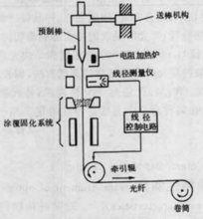图5 拉丝过程示意图
光纤涂覆 由20mm左右的预制棒拉成125μm的光纤虽是热变形，但在裸光纤表面仍有微裂纹，如暴露在大气中，则大气中的OH-将使微裂纹扩张，长时间的裸露会造成光纤断裂，必需迅速将裸光纤涂覆。国际上都是采用紫外光固化的双涂层。第一层为抗张模量小、弹性高、析氢量低、对SiO2粘接性能强的改性硅酮树脂。厚度约为20μm～30μm。可提高光纤抗微弯性能，并且有好的低温特性。第二层为抗张强度和伸长率极高的改性环氧丙烯酸，可为光纤提供充分的强度保护和良好的表面性能。这样涂覆的光纤，筛选强度都在5N以上，在一40～+60℃温度范围内，其附加损耗应≤0.05dB/km。

